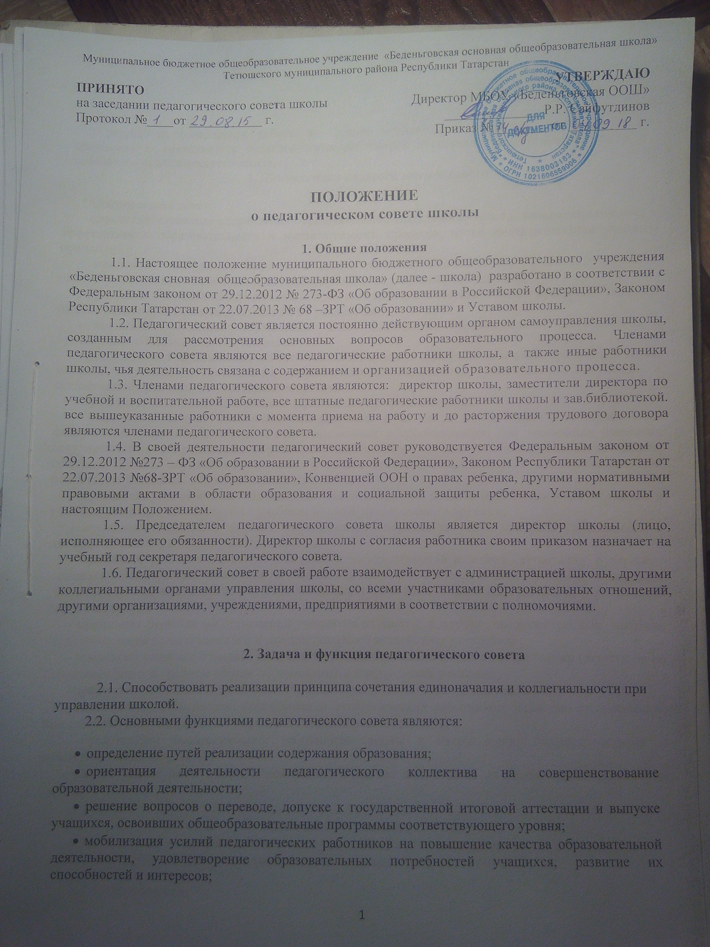разработка содержания работы по общей методической теме школы; внедрение в практическую деятельность педагогических работников достижений педагогической науки и передового педагогического опыта.
3. Компетенция педагогического совета
Педагогический совет:
- определяет основные направления образовательной деятельности школы, повышения качества и эффективности образовательного и воспитательного процесса; путей дифференциации учебного процесса;
- принимает программы, проекты и планы развития школы, в том числе долгосрочные, среднесрочные и краткосрочные (план работы школы на текущий учебный год);
- принимает основные образовательные и дополнительные общеразвивающие программы школы и разрабатывает практические решения по их реализации;
- принимает локальные нормативные акты, касающиеся образовательной деятельности и организации образовательного процесса;
- рассматривает предложения об использовании в школе технических и иных средств обучения, методов обучения и воспитания, образовательных технологий, электронного обучения и согласовывает решения по указанным вопросам;
- принимает компонент содержания образования, профиль обучения;
- определяет список учебников, используемых в школе в соответствии с утвержденным федеральным перечнем учебников, рекомендованных к использованию при реализации имеющих государственную аккредитацию образовательных программ начального общего, основного общего, среднего общего образования, а также учебных пособий, допущенных к использованию при реализации указанных образовательных программ;
- принимает учебный план, календарный учебный график, продолжительность учебной недели и учебных занятий в соответствии с учебным планом, каникулярного времени;
- принимает решение о формах, периодичности, порядке текущего контроля успеваемости и промежуточной аттестации учащихся школы;
- принимает решение о допуске учащихся к государственной итоговой аттестации; о переводе учащихся в следующий класс или о переводе учащихся из класса в класс условно, о переводе учащегося в следующий класс в случае ликвидации им академической задолженности (при наличии таких учащихся);
- принимает решение об отчислении учащегося из школы, в случаях предусмотренных законом, когда иные меры педагогического и дисциплинарного воздействия исчерпаны ;
- принимает решение о выдаче документов установленного образца об образовании (аттестатов об основном общем и среднем общем образовании); о награждении учащихся;
- принимает решение о применении к учащимся мер дисциплинарного взыскания;
- способствует повышению квалификации педагогических работников, развитию их творческой инициативы, распространению передового педагогического опыта;
- представляет педагогических работников школы к награждению государственными и ведомственными наградами;
- рассматривает иные вопросы деятельности школы вынесенные на рассмотрение директором школы.
4. Права педагогического совета,
права и обязанности членов педагогического совета
В соответствии со своей компетенцией педагогический совет имеет право:
4.1.1. Обращаться:
- к администрации и другим коллегиальным органам управления школы и получать информацию по результатам рассмотрения обращений.
4.1.2. Приглашать на свои заседания:
- представителей общественных организаций, учреждений, взаимодействующих со школой по вопросам образования;
- учащихся и их родителей (законных представителей) по представлениям (решениям) классных руководителей;
- любых специалистов для получения квалифицированных консультаций.
4.1.3. Разрабатывать:
- локальные нормативные акты школы, регламентирующие организацию и осуществление образовательной деятельности в школе;
- программы, проекты и планы развития школы, в том числе долгосрочные, среднесрочные и краткосрочные (основные образовательные программы, программу развития, план работы школы и т.д.);
- требования к проектным и исследовательским работам учащихся и т.д.
4.1.4. Давать разъяснения и принимать меры:
- по рассматриваемым обращениям;
- по соблюдению локальных нормативных актов школы.
4.1.5. Создавать:
- временные творческие объединения с приглашением специалистов различного профиля, консультантов для выработки рекомендаций с последующим рассмотрением их на педагогическом совете.
4.1.6. Рекомендовать:
- к публикации разработки педагогических работников школы;
- повышение квалификации педагогическим работникам школы;
- представителей школы для участия в профессиональных конкурсах;
- родителям (законным представителям) учащихся, имеющих сложности в освоении образовательной программы, прохождение обследования в территориальной психолого-медико-педагогической комиссии.
4.2. Член педагогического совета имеет право:
- выступать на заседании педагогического совета, задавать другим участникам заседания педагогического совета вопросы в соответствии с повесткой дня и получать на них ответы по существу;
- конструктивно критиковать и вносить предложения о корректировке плана работы педагогического совета с учетом текущих результатов;
- потребовать обсуждения любого вопроса, отнесенного к компетенции педагогического совета, если его предложение поддержит не менее одной трети членов педагогического совета присутствующих на заседании;
- при несогласии с решением педагогического совета высказать свое мотивированное мнение, которое должно быть занесено в протокол.
4.3. Член педагогического совета обязан:
- принимать участие в заседаниях педагогического совета, заблаговременно информировать председателя или секретаря педагогического совета о невозможности присутствия на заседании по уважительной причине;
- участвовать в мероприятиях, проводимых педагогическим советом;
- содействовать своевременному и качественному исполнению решений, принятых на заседании педагогического совета.
5. Регламент работы педагогического совета
5.1. Заседания педагогического совета проводятся не реже одного раза в учебную четверть в соответствии с планом работы или по мере необходимости для решения вопросов, относящихся к компетенции педагогического совета.
5.2. Тематика заседаний включается в годовой план работы школы с учетом нерешенных проблем и утверждается на первом в учебном году заседании педагогического совета.
5.3. Время, место и повестка дня заседания педагогического совета сообщается не позднее, чем за неделю до его проведения с целью подготовки каждого педагога к обсуждению темы и обнародуется секретарем педагогического совета на информационном стенде школы.
5.4. Работой педагогического совета руководит председатель педагогического совета.
Председатель педагогического совета:
- определяет повестку дня педагогического совета, форму его проведения и организует подготовку к нему;
- ведет заседания педагогического совета;
- организует ведение делопроизводства;
- подписывает протоколы педагогического совета;
- контролирует выполнение решений и информирует об этом членов педагогического совета.
5.5. Секретарь педагогического совета:
- ведет протоколы педагогического совета;
- организует подготовку необходимых материалов для проведения педагогического совета;
- информирует членов педагогического совета о месте, времени проведения и повестке дня педагогического совета.
5.6. Заседание педагогического совета правомочно, если на нем присутствует не менее двух третей его членов. При отсутствии кворума заседание переносится. Решения принимаются открытым голосованием простым большинством голосов, присутствующих на заседании. Передача права голоса одним участником педагогического совета другому запрещается. В случае равенства голосов решающим является голос председателя педагогического совета.
В случае несогласия председателя с решением педагогического совета, он приостанавливает выполнение решения, извещает об этом учредителя, который при участии заинтересованных сторон обязан рассмотреть данное заявление, ознакомиться с мотивированным мнением большинства членов педагогического совета и вынести окончательное решение по спорному вопросу.
5.7. Решения педагогического совета реализуются приказами директора школы.
5.8. В необходимых случаях на заседания педагогического совета могут приглашаться представители общественных организаций, учреждений, взаимодействующих со школой по вопросам образования и воспитания, родители (законные представители) учащихся и другие лица. Необходимость их приглашения определяется председателем педагогического совета. Лица, приглашенные на заседание педагогического совета, пользуются правом совещательного голоса. Они могут выступать, вносить предложения по обсуждаемым вопросам, но в голосовании по принятию решения не участвуют.
5.9. Организацию выполнения решений педагогического совета осуществляет директор школы и ответственные лица, указанные в решении. Результаты этой работы сообщаются членам педагогического совета на последующих его заседаниях.
6. Ответственность педагогического совета
Педагогический совет несет ответственность за:
- выполнение, выполнение не в полном объеме или невыполнение закрепленных за ним задач и функций;
- соответствие принятых решений действующему законодательству об образовании, о защите прав детства и локальным нормативным актам школы;
- выполнение принятых решений и рекомендаций;
- объективную оценку результативности деятельности членов педагогического коллектива;
- бездействие при рассмотрении обращений.

7. Делопроизводство
7.1. Заседания педагогического совета протоколируются. Протоколы заседаний ведутся в печатном виде в соответствии с Инструкцией по делопроизводству в школе. Протоколы подписываются председателем педагогического совета и секретарем.
7.2. Протокол педагогического совета составляется не позднее пяти дней после его завершения.
7.3. Нумерация протоколов ведется в пределах учебного года. Протоколы сшиваются в одно дело по окончании учебного года.
7.4. Протоколы заседаний педагогического совета входят в номенклатуру дел школы хранятся в канцелярии в соответствии с установленными требованиями.
7.5. Ответственность за делопроизводство возлагается на председателя педагогического совета.

8. Заключительные положения
8.1. Данное Положение принимается педагогическим советом школы, утверждается и вводится в действие приказом директора школы.
8.2. Изменения и дополнения в настоящее Положение вносятся педагогическим советом школы в случае необходимости, утверждаются и вводятся в действие приказом директора школы и регистрируются в установленном порядке.
8.3. Положение действует бессрочно, до принятия Положения в новой редакции.

